**ІНДИВІДУАЛЬНИЙ ОСВІТНІЙ МАРШРУТ**

**ЗА ТЕМОЮ «БИЛИНИ»**

**Юний друже!**

Майже тисячу років тому виникли героїко-патріотичні пісні, в яких розповідається про славетні подвиги могутніх богатирів та про події Давньої  Русі. Так, ти не помилився: мова йдеться про билини. У цих творах, як у дзеркалі, відобразилися мрії та сподівання простих людей. Прочитавши билини, ти краще зрозумієш історію, культуру та традиції Київської Русі, а також повчишся у богатирів кмітливості, хоробрості, вмінню приходити на допомогу іншим, цінувати та любити свою рідну землю.

**Бажаю тобі успіху!**

Пропоную тобі виконати різні види завдань і висловити своє ставлення до кожного з них.

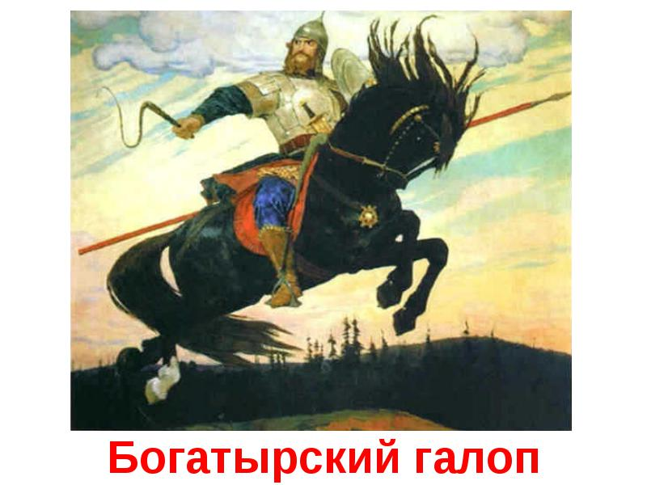Завдання 1. Виконуємо біографічне дослідження

Спираючись на тексти билин про Іллю Муромця, проведи біографічне дослідження і заповни таблицю.

Біографія Іллі Муромця

|  |  |  |  |  |  |  |
| --- | --- | --- | --- | --- | --- | --- |
| Ім’я | Прізвище | Місце народження | Сім’я | Заняття | Подія, яка змінила життя героя | Коло подвигів |
|  |  |  |  |  |  |  |

Завдання 2. Працюємо з художнім текстом

Склади і запиши «богатирський словник» (обладунки, одяг).

________________________________________________________________________________________________________________________________________________________________________________________________________________________________________________________________________________

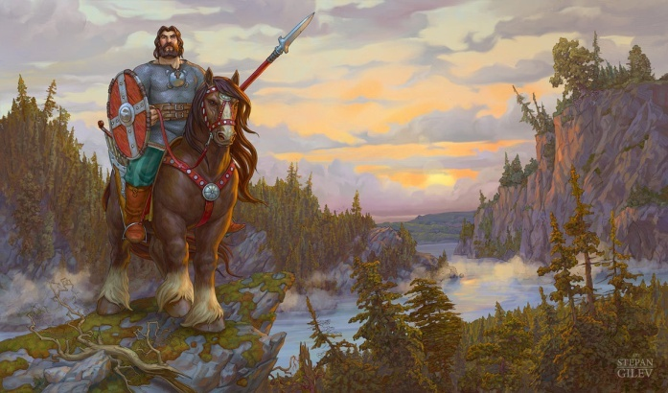Завдання 3. Учимося аргументувати

Доведи, спираючись на текст билин, що Ілля Муромець – справжній богатир. Які існували закони богатирства? Чи дотримувався їх герой? ______________________________________

____________________________________________________________________________________________________________________________________________________________________________________________________________

Завдання 4. Учимося практично застосовувати теоретичні знання

Пригадай, що таке композиція художнього твору, визнач наявність композиційних елементів у билині «Ілля Муромець та Соловей- Розбійник».

________________________________________________________________________________________________________________________________________________________________________________________________________________________________________________________________________________

Завдання 5. Учимося порівнювати твори різних жанрів

Що спільного, на твою думку, між міфом, казкою і билиною? Що відмінного? Відповіді запиши в таблицю. В

|  |  |  |  |
| --- | --- | --- | --- |
|  | МІФ | КАЗКА | БИЛИНА |
| В основу взято події |  |  |  |
| Дійові особи |  |  |  |
| З якою метою складалися |  |  |  |
| Ким виконувалися |  |  |  |

Завдання 6. Учимося досліджувати

Подумай, чому Соловей-Розбійник має такі незвичні імена? Звідки, на твою думку, вони походять? Чому Соловей живе в лісі? Пригадай героїв фольклору, які також там мешкають. Що їх об’єднує із Солов`єм-Розбійником?

____________________________________________________________________________________________________________________________________________________________________________________________________________________________________________________________________________________________________________________________________________________

Завдання 7. Учимося створювати словесний портрет героя

У творах мистецтва можна зустріти різні зображення Іллі Муромця. Порівняй портрети героя та словесно опиши, яким ти уявляєш цього богатиря.

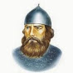

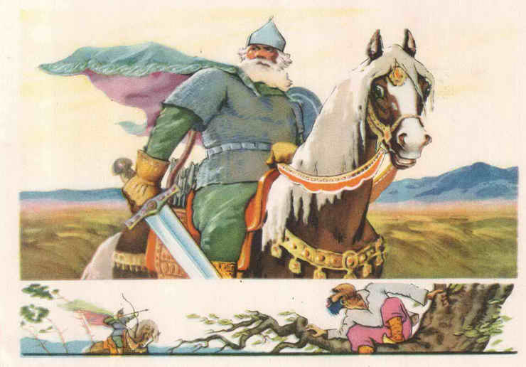

____________________________________________________________________________________________________________________________________________________________________________________________________________________________________________________________________________________________________________________________________________________

Завдання 8. Учимося порівнювати й аргументувати

Порівняй образи богатирів і козаків. Що спільного й відмінного у цих мужніх героях? Свою думку аргументуй.

|  |  |
| --- | --- |
| C:\Users\Саня\Desktop\i (1).jpg | C:\Users\Саня\Desktop\t1@e3628697-0d9b-4558-abbb-d66c12be1f8b.jpg |
|  |  |

Завдання 9. Розвиваємо творчу уяву

Які б надписи ти залишив на придорожньому камені майбутнім читачам билин? Наприклад: «Читайте билини: в них народ навчає бути патріотом своєї землі».

____________________________________________________________________________________________________________________________________________________________________________________________________________

Завдання 10. Розвиваємо творчі здібності

Створи скрапбукінг на тему: «Ілля Муромець – улюблений герой билин».

**Любий друже!**

Ти закінчив виконання всіх завдань. Вітаю!

Сподіваюсь, що тобі було цікаво. Чекаю на твої враження.

ІНДИВІДУАЛЬНИЙ ОСВІТНІЙ МАРШРУТ

ЗА ТЕМОЮ «БИЛИНИ»

(7 клас)

З досвіду роботи

учителя зарубіжної літератури

Удачненської ЗОШ І-ІІІ ступенів

Дрюк Н.О.